绍兴一日单定导游行程单
产品编号 | 145612 | 出发地 | 全国联运 | 目的地 | 绍兴市
行程天数 | 1 | 去程交通 | 无 | 返程交通 | 无
参考航班 | 无
产品亮点 | 联系电话：0575-85200097/88959628
产品介绍 | 预约电话：0575-85200097
行程安排
行程详情
自助游是一种新兴的旅游模式，是一种更自由、更方便的旅游方式，时间安排可以随意调整，行程中的游览顺序也可灵活改变。由于没有购物和进店安排，旅行中的钱和宝贵的时间在自由行中都用在“刀刃”上，较值得看的景点是哪儿，就到哪儿看，较好玩的是哪儿，就可以去哪玩。
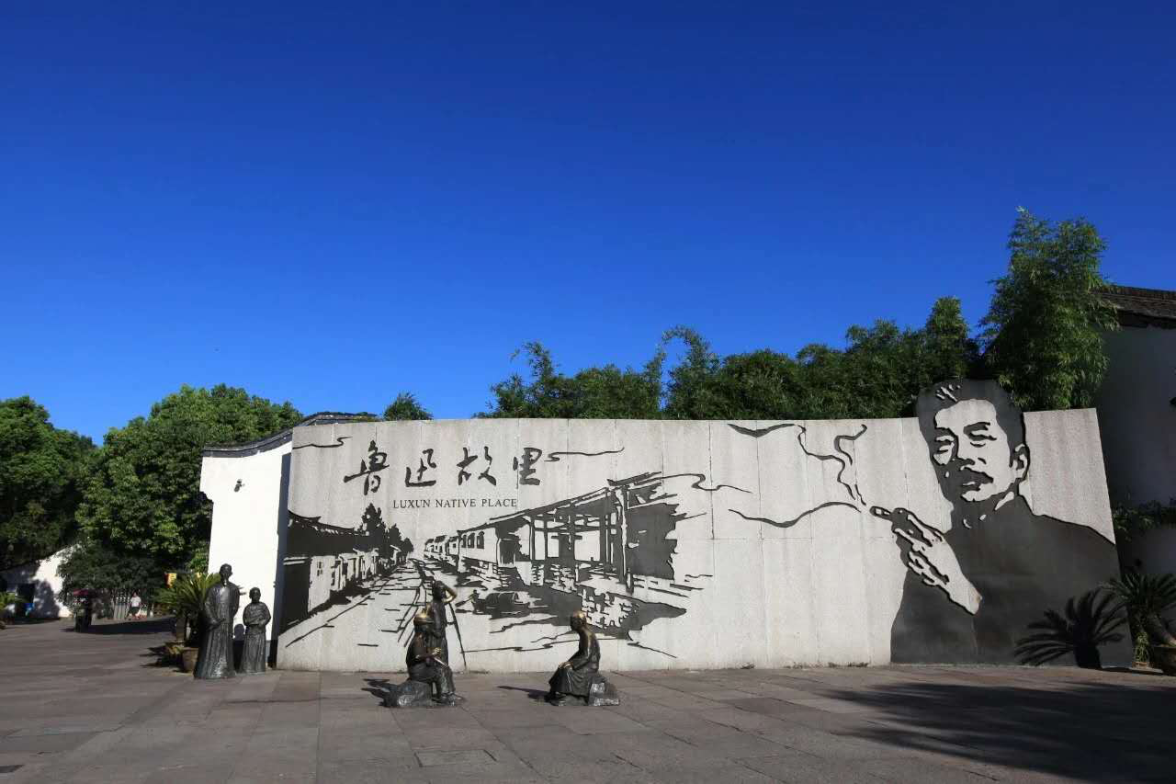

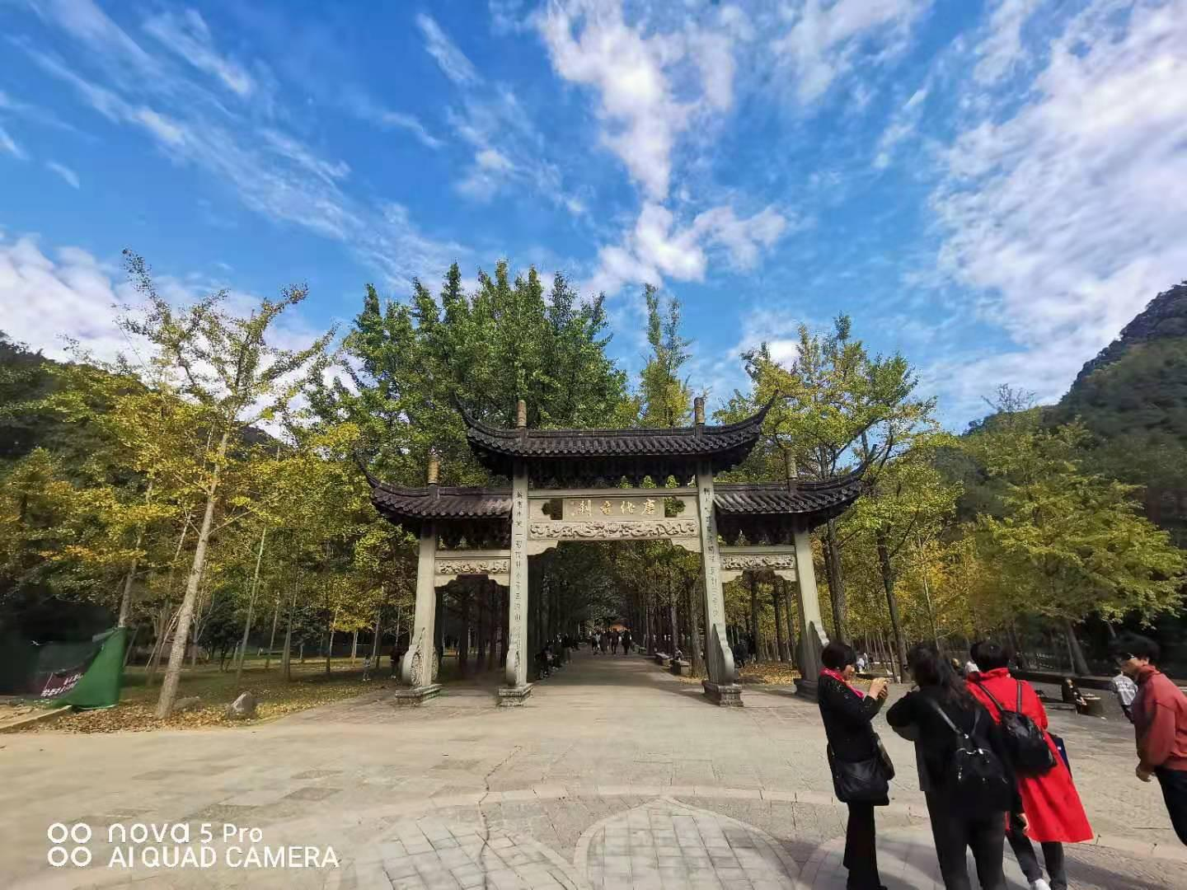

费用说明
费用包含 | 1. 城市导游的讲解费用 ；
费用不包含 | 费用不含
购物点
项目类型 | 描述 | 停留时间 | 参考价格
无
自费点
项目类型 | 描述 | 停留时间 | 参考价格
无
其他说明
预订须知 | 1.请至少提前1天预约，预约是否成功以商家确认为准，未预约直接到店商家有权不接受
温馨提示 | •18岁以下的未成年人需要至少一名家长或成年旅客前程陪同
退改规则 | •本产品为特价产品，确认前支持退款，一经确认不能退改，不可改签。

